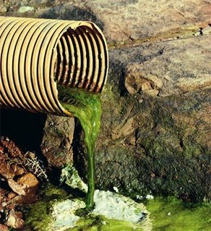
Pencemaran Lingkungan
Polusi atau pencemaran lingkungan adalah masuknya atau dimasukkannya makhluk hidup, zat energi, dan atau komponen lain ke dalam lingkungan, atau berubahnya tatanan lingkungan oleh kegiatan manusia atau oleh proses alam sehingga kualitas lingkungan turun sampai ke tingkat tertentu yang menyebabkan lingkungan menjadi kurang atau tidak dapat berfungsi lagi sesuai dengan peruntukannya (Undang-undang Pokok Pengelolaan Lingkungan Hidup No. 4 Tahun 1982). Zat atau bahan yang dapat mengakibatkan pencemaran disebut polutan. Syarat-syarat suatu zat disebut polutan bila keberadaannya dapat menyebabkan kerugian terhadap makhluk hidup. Contohnya, karbon dioksida dengan kadar 0,033% di udara berfaedah bagi tumbuhan, tetapi bila lebih tinggi dari 0,033% dapat rnemberikan efek merusak.
Suatu zat dapat disebut polutan apabila:
1. jumlahnya melebihi jumlah normal
2. berada pada waktu yang tidak tepat
3. berada pada tempat yang tidak tepat
Sifat polutan adalah:
1. merusak untuk sementara, tetapi bila telah bereaksi dengan zat
lingkungan tidak merusak lagi
2. merusak dalam jangka waktu lama.
Contohnya Pb tidak merusak bila konsentrasinya rendah. Akan tetapi
dalam jangka waktu yang lama, Pb dapat terakumulasi dalam tubuh
sampai tingkat yang merusak.
Pencemaran lingkungan merupakan masalah kita bersama, yang semakin penting untuk diselesaikan, karena menyangkut keselamatan, kesehatan, dan kehidupan kita. Siapapun bisa berperan serta dalam menyelesaikan masalah pencemaran lingkungan ini, termasuk kita. Dimulai dari lingkungan yang terkecil, diri kita sendiri, sampai ke lingkungan yang lebih luas.
Permasalahan pencemaran lingkungan yang harus segera kita atasi bersama diantaranya pencemaran air tanah dan sungai, pencemaran udara perkotaan, kontaminasi tanah oleh sampah, hujan asam, perubahan iklim global, penipisan lapisan ozon, kontaminasi zat radioaktif, dan sebagainya.

